Installer S4A

- a. Installer l’IDE d’Arduino :
(Dans le dossier SOFTWARES\IDE ARDUINO\ )

b. Puis lancer le programme

c. Brancher votre carte Arduino à un port USB de l’ordinateur. (l’installation du driver doit se lancer automatiquement)
d. Lorsque le driver est installé, repérer dans le Gestionnaire de Périphérique quel est le port série (Ports (COM et LPT) utilisé :
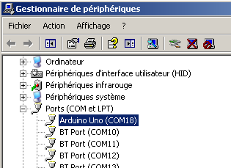

- Depuis l'IDE Arduino
- sélectionner la version de la carte Arduino que vous utilisez.
Menu OUTILS : Outils Type de carte Arduino Uno
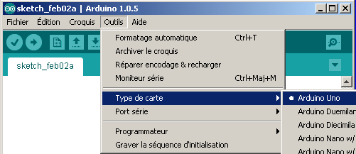

- Indiquer le port série utilisé (repéré en 1.d) qui communique entre la carte Arduino et votre ordinateur
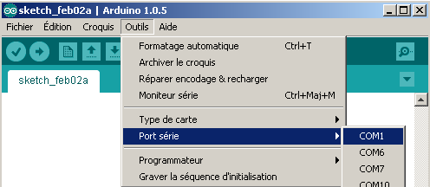

- Charger le Firmware dans la carte d'interfaçage Arduino (ce Firmware est un programme Arduino écrit par le Citilab destiné à traduire les programmes S4A afin que l'extension S4A et la carte Arduino puissent communiquer).
Fichier Ouvrir
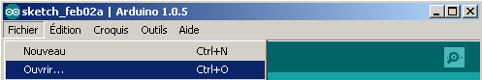
Chemin d’accès :
Bureau SOFTWARESS4AFirmware16S4AFirmware.ino

Puis téléverser leprogramme dans la carte Arduino en cliquant sur la flèche ci-dessous :
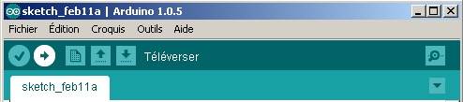
Attendre le message « Téléversement terminé »

- Installer le programme S4A.
Chemin d’accès :
Bureau SOFTWARES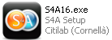

- Lancer le programme S4A.
Le programme lance la détection de la carte
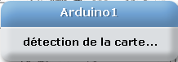

Quand la carte est détectée, les entrées analogiques varient :

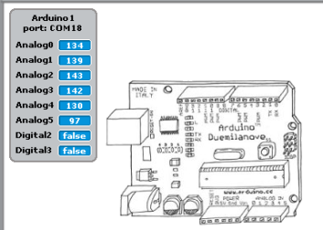

Félicitations, vous pouvez démarrer la programmation !!!!

